**Метод решения сеточных уравнений**

**1 Постановка задачи**

Требуется решить уравнение Пуассона, которое в гидродинамике описывает поле давления (или поле потенциала скорости) и имеет вид:

 (1)

где  – трехмерный оператор Лапласа, или лапласиан, а  – известная вещественная функция.

Уравнение (1) рассматривается при следующем условиях:

– если поле давления известно, то используют граничные условия первого рода:

 (2)

– если известен поток через границу, то используют граничные условия второго (при ) или третьего рода (при ):

 (3)

где  – нормаль, направленная внутрь расчетной области,  – граница расчетной области, – заданные параметры.

Задача (1)-(3) рассматривается в области , линейные размеры которой по вертикали, существенно меньше размеров по горизонтальным координатным направлениям.

Будем предполагать, что расчетная область  вписана в прямоугольный параллелепипед, который покроем равномерной расчетной сеткой:



,

где  – шаг по времени, ,   – шаги по пространству,  – количество временных слоев,  – верхняя граница по времени, ,   – количество узлов по пространству, , ,  – границы по пространству.

Для описания геометрии расчетной области в дискретном случае вводится параметр  ( – объем ячейки, заполненный средой,  – общий объем ячейки), который описывает степень «заполненности» ячейки . Для построения разностной схемы также понадобятся коэффициенты , описывающие степень заполненности контрольных областей (см. [1]). Разностная схема для уравнения (1) с граничными условиями (3) запишется в виде:



 (4)



Разностная схема (4) аппроксимирует уравнение Пуассона (1) и хранит в себе информацию о граничных условиях, которые каждому из пространственных направлений могут быть различные, и о геометрии расчетной области, которая может иметь сложную динамически перестраиваемую форму.

При дискретизации моделей математической физики, в частности гидродинамики, получим систему сеточных уравнений. Каждое уравнение системы может быть представлено в канонической форме, при этом будем использовать семиточечный шаблон (рис. 1):



где  – центр шаблона,       – окрестность центра,  – коэффициент центра шаблона,  – коэффициенты окрестности центра шаблона,  – вектор правых частей,  – рассчитываемый вектор.

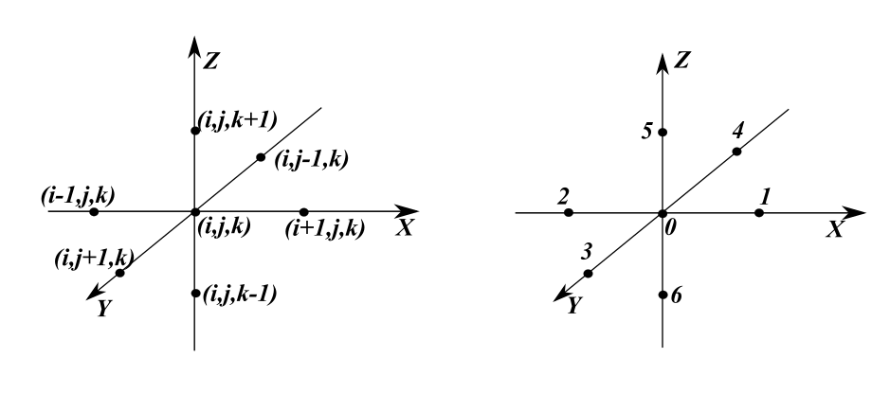

**Рис. 1.** Сеточный шаблон для решения сеточных уравнений

В данной постановке задачи коэффициенты сеточных уравнений и правая часть принимают вид:









Переход от трехмерного представления узла сетки  к одномерной записи (номеру узла) осуществляется по следующей формуле:



Номера узлов, стоящих в окрестности центра шаблона , рассчитываются по формулам:





**2 Метод решения сеточных уравнений**

Запишем сеточное уравнение (4) в матричной форме:

 (5)

где  – линейный, самосопряженный, положительно определенный оператор .

Оператор ** представим в виде:

 (6)

где ; ; ;  – символ, обозначающий произведение Кронекера;  – единичные матрицы размерами   и  соответственно;  – квадратная трехдиагональная матрица, содержащая коэффициенты сеточных уравнений для слагаемых, описывающих конечные разности для частных производных второго порядка по всем осям. , ,  –

Оператор в случае граничных условий 1-го рода запишется в виде:

 (7)

Оператор в случае граничных условий 2-го () и 3-го () рода запишется:

 (8)

Для нахождения решения задачи (7) будем использовать неявный итерационный процесс:

 (9)

В уравнении (9)  – номер итерации,  – итерационный параметр,  – предобуславливатель, обращение которого в (9) должно быть существенно проще, чем непосредственное обращение исходного оператора  в (5).

Уравнение (9) в случае стационарного итерационного процесса представимо в виде

 (10)

На каждой итерации полученное решение  будет отличаться от точного решения  на величину погрешности : . Тогда уравнение (10) относительно погрешности с учетом (5) запишется:



Введем замену переменных и умножим обе части последнего выражения на  в результате получим:



Введем замену переменных , в результате получим:

 (11)

Согласно [2] итерационный процесс сходится при:

 (12)

где  – параметр, описывающий скорость сходимости итерационного метода.

Неравенство (12) представимо в виде



Параметры  и  находятся из условий  где  – минимальное и максимальное значения собственных чисел оператора .

 (13)

Здесь – число обусловленности оператора .

Предобуславливатель сформируем следующим образом

 (14)

Выполним оценку максимального собственного числа с учетом , :



С учетом выражений (6), (14) оценка максимального собственного числа запишется:

 (15)

Выполним оценку минимального собственного числа

 (16)

Для работы стационарных итерационных методов требуется априорная информация о значениях максимального и минимального собственных чисел операторов. В случае выбора предобуславливателя в виде (14) для произвольной геометрии расчетной области сложность вызывает оценка минимального собственного числа .

**3 Вариационная оптимизация итерационных методов**

Для расчета параметра  воспользуемся методом скорейшего спуска [3]. В не стационарном случае будем использовать критерий сходимости  вмести с :

 (17)

где  – вектор невязки,  – вектор поправки.

Минимальное значение    достигается при:

 (18)

Выражение (17) с учетом (18), примет вид

 (19)

Для оценки скорости сходимости скорейшего спуска воспользуемся неравенством Канторовича [4]: 

 (20)

С учетом , выражения, стоящие в знаменателе, примут вид:

 (21)

Неравенство (20) с учетом (21) и 

 (22)

Алгоритм расчета сеточных уравнений (4) на основе метода (9), (14), (18) запишется следующим образом:

1. Расчет вектора невязки из уравнения:



1. Расчет вектора поправки  методом прогонки из уравнения:



1. Расчет итерационного параметра:



1. Переход на следующую итерацию:

